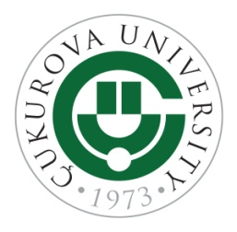
ÇUKUROVA ÜNİVERSİTESİ (CUKUROVA UNIVERSITY)

FOTO
(PHOTO)

2020 / 2021 AKADEMİK YILI (2020 /2021 ACADEMIC YEAR)

ADAY ÖĞRENCİ
BAŞVURU FORMU
(CANDIDATE STUDENT APPLICATION FORM)
Adı – Soyadı
Name-Surname
TC Kimlik No / Pasaport No
National ID / Passport No
Öğrenci No
Student ID
Öğrenim Durumu  Degree | Lisans Yüksek Lisans Doktora  Bachelor Master's Degree PhD
Fakülte
Faculty/College/Institution
Bölüm / Program
Department/Programme
Sınıf
Year of study
Not Ortalaması
Grade Point Average (GPA)
Başvurulan Dönem  Exchange Period | Güz Dönemi Bahar Dönemi Güz ve Bahar Dönemi  Fall Semester Spring Semester Fall and Spring Semester
Mevlana Sınavına Gireceği Yabancı Dil  Mevlana Sınavına Gireceği Yabancı Dil | İngilizce Almanca Fransızca Arapça  English German French Arabic
Gidilecek Yükseköğretim Kurumun Adı / Ülkesi  Host Institution’s Name /Country | 1.  2.
E-posta / Telefon (Cep / Ev )
E-mail / Telephone
Acil durumda iletişim kurulacak kişi ad-soyad / Tel.No
Emergency Contact Info
Bölüm Koordinatörü İmzası
Department Coordinator’s Signature
Öğrencinin imzası / Tarih
Student’s Signature / Date

